Nama : Mohammad Ramli

NIM : 1310651201

Kelas : B

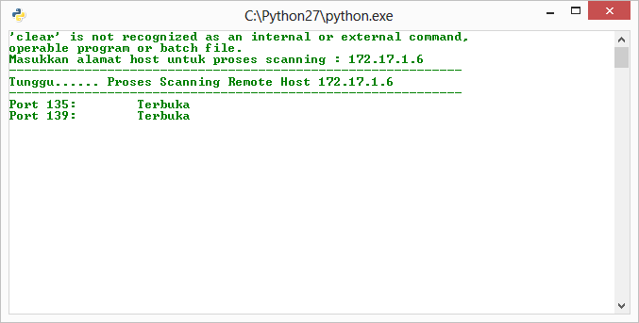

Penjelasan port 139 :

**NetBIOS** (singkatan dari istilah dalam [bahasa Inggris](https://id.wikipedia.org/wiki/Bahasa_Inggris): ***Network Basic Input/Output System***) adalah sebuah spesifikasi yang dibuat oleh [International Business Machine](https://id.wikipedia.org/wiki/IBM)(sebenarnya dibuat oleh Sytek Inc. untuk IBM) dan [Microsoft](https://id.wikipedia.org/wiki/Microsoft_Corporation) yang mengizinkan aplikasi-aplikasi terdistribusi agar dapat saling mengakses layanan [jaringan](https://id.wikipedia.org/wiki/Jaringan_komputer), tanpa memperhatikan [protokol](https://id.wikipedia.org/wiki/Protokol_(komputer)) transport yang digunakan. Versi NetBIOS paling baru adalah NetBIOS versi 3. Implementasi versi awal dari NetBIOS hanya mengizinkan jumlah node yang terhubung hingga 72 *node* saja. Versi-versi selanjutnya memperluas jumlah node yang didukung hingga ratusan *node* dalam sebuah jaringan. NetBIOS yang berjalan di atas protokol [TCP/IP](https://id.wikipedia.org/wiki/TCP/IP) (*NetBIOS over TCP/IP*) didefinisikan dalam [RFC 1001](https://tools.ietf.org/html/rfc1001), [RFC 1002](https://tools.ietf.org/html/rfc1002), dan [RFC 1088](https://tools.ietf.org/html/rfc1088)